

**PODER EXECUTIVO**

**MINISTÉRIO DA EDUCAÇÃO**

**UNIVERSIDADE FEDERAL DE RORAIMA**

**DEPARTAMENTO DE CIÊNCIA DA COMPUTAÇÃO**

**ARQUITETURA E ORGANIZAÇÃO DE COMPUTADORES**

**RELATÓRIO DO PROJETO: PROCESSADOR 8BIS**

**ALUNOS:**

**Guilherme Lirioberto da Silva Alves - 2020021600**

**Glisbel de Las Nieves Aponte Lopez - 2019047346**

**Março** **de 2022**

**Boa Vista/Roraima**



**PODER EXECUTIVO**

**MINISTÉRIO DA EDUCAÇÃO**

**UNIVERSIDADE FEDERAL DE RORAIMA**

**DEPARTAMENTO DE CIÊNCIA DA COMPUTAÇÃO**

**ARQUITETURA E ORGANIZAÇÃO DE COMPUTADORES**

**RELATÓRIO DO PROJETO: PROCESSADOR 8BIS**

**Março** **de 2022**

**Boa Vista/Roraima**

**Resumo**

Este trabalho aborda o projeto e implementação de um processador 8 bits uniciclo chamado 8BIS ou seja, cada instrução gasta 1 ciclo de relógio (clock) para executar, que tem como base a arquitetura de um processador MIPS. Para a efetuação dele utilizamos a linguagem voltada para design de circuitos digitais chamada VHDL com a IDE Quartus Prime Lite, onde os componentes presentes nele são: ALU, Banco de Registradores, CounterPC, Divisão de Instruções, Extensor de Sinal 2x8, Extensor de Sinal 4x8, Memória Ram, Memória Rom, Mux2x1, PC, Unidade de Controle, Porta And, Clock e o ZERO. 5 desses componentes apresentam unidades funcionais onde será possível fazer processos aritméticos, comparativos além de saltos incondicionais.

Palavras Chaves: MIPS, Processador, Instrução, VHDL, Unidades funcionais, Quartus Prime Lite

**Conteúdo**

1 Especificação 7

1.1 Plataforma de desenvolvimento 7

1.2 Conjunto de instruções 8

1.3 Descrição do Hardware 9

1.3.1 ALU ou ULA 9

1.3.2 BDRegister 10

1.3.3 Clock 10

1.3.4 Controle 10

1.3.5 Memória de dados 12

1.3.6 Memória de Instruções 13

1.3.7 Somador 13

1.3.8 And 14

1.3.9 Mux_2x1 14

1.3.10 PC 14

1.3.11 ZERO 15

1.4 Datapath 15

2 Simulações e Testes 16

3 Considerações finais 18

**Lista de Figuras**

Figura 1 - Especificações no Quartus 6

Figura 2 - Bloco simbólico do componente QALU gerado pelo Quartus 9

Figura 3 - Bloco simbólico do componente Controle gerado pelo Quartus. 11

Figura 4 – Bloco simbólico do componente Memória de Dados gerado pelo Quartus. 12

Figura 5 - Bloco simbólico do componente Memória de Instruções gerado pelo Quartus. 13

Figura 6 - Bloco simbólico do componente Somador gerado pelo Quartus. 13

Figura 7 – Bloco simbólico do componente AndGate gerado pelo Quartus. 14

Figura 8 - Bloco simbólico do componente Mux_2x1 gerado pelo Quartus 14

Figura 9 – Bloco simbólico do componente PC gerado pelo Quartus. 14

Figura 10 - Bloco simbólico do componente Zero gerado pelo Quartus. 15

Figura 11 - Bloco simbólico do Datapath pelo Quartus. 15

Figura 12 – Sequencia Fibonacci para teste na waveform.. 17

Figura 13 - Overflow da sequência de Fibonacci para teste na waveform.. 17

**Lista de Tabelas**

Tabela 1 – Tabela que mostra a lista de Opcodes utilizadas pelo processador XXXX. 8

Tabela 2 - Detalhes das flags de controle do processador. 11

Tabela 3 - Código Fibonacci para o processador Quantum/EXEMPLO. 16

# Especificação

Nesta seção é apresentado o conjunto de itens para o desenvolvimento do processador 8BIS, bem como a descrição detalhada de cada etapa da construção do processador.

## Plataforma de desenvolvimento

Para a implementação do processador 8BIS foi utilizado a IDE: Quartus Prime Lite Edition 20.1, desenvolvido pela Intel Corporation, onde foi codificado e testado. Dentro do Software ele apresenta o gerador de WaveForms e Visualizador de RTL’s entre outras ferramentas que auxiliaram no desenvolvimento do processador.

Figura 1 - Especificações no Quartus

## Conjunto de instruções

O processador 8BIS possui 4 registradores:S0, S1, S2, S3. Assim como 3 formatos de instruções de 8 bits cada, Instruções do **tipo** R, I e J seguem algumas considerações sobre as estruturas contidas nas instruções:

* **Opcode**: instrução que um determinado processador possui para conseguir realizar determinadas tarefas. Suas especificações e formatos são definidos no conjunto de instruções da arquitetura do processador em questão;
* **Reg1**: o registrador contendo o primeiro operando fonte e adicionalmente para alguns tipos de instruções (ex. instruções do tipo R) é o registrador de destino;
* **Reg2**: o registrador contendo o segundo operando fonte;

Tipo de Instruções:

**- Formato do tipo R:** Este formato aborda instruções de Load (exceto *load Immediately*), Store e instruções baseadas em operações aritméticas.

**- Formato do tipo I:** Formato que aborda instruções baseadas em operações com valores imediatos, desvios condicionais e operações relacionadas a memória, BNE, BEQ, Store e Load.

**- Formato do tipo J:** É um formato que aborda as instruções de desvios incondicionais como exemplo o Jump.

Formato para escrita de código na linguagem Quantum:

|  |  |  |
| --- | --- | --- |
| Tipo da Instrução | Reg1 | Reg2 |

Formato para escrita em código binário:

|  |  |  |
| --- | --- | --- |
| 4 bits | 2 bits | 2 bits |
| 7-4 | 3-2 | 1-0 |
| Opcode | Reg2 | Reg1 |

**Visão geral das instruções do Processador 8BIS:**

O número de bits do campo Opcode das instruções é igual a quatro, sendo assim obtemos um total () de 16 Opcodes(0-15) que são distribuídos entre as instruções, assim como é apresentado na Tabela 1.

Tabela 1 – Tabela que mostra a lista de Opcodes utilizadas pelo processador 8BIS.

|  |  |  |  |  |
| --- | --- | --- | --- | --- |
| **Opcode** | **Nome** | **Formato** | **Breve Descrição** | **Exemplo** |
| 1111 | LI | I | Load Immediately | **li** $S0, 31 |
| 0010 | ADD | R | Soma | **add** $S0, $S1 ,ou seja, $S0 := $S0+$S1 |
| 0011 | SUB | R | Subtração | **sub** $S0, $S1 ,ou seja, $S0 := $S0 - $S1 |
| 0100 | DIV_INT | R | Divisão | **div** $S0, $S1 ,ou seja, $S0 := $S0 / $S1 |

## Descrição do Hardware

Nesta seção são descritos os componentes do hardware que compõem o processador Quantum, incluindo uma descrição de suas funcionalidades, valores de entrada e saída.

### ALU ou ULA

O componente QALU (Q Unidade Lógica Aritmética) tem como principal objetivo efetuar as principais operações aritméticas, dentre elas: soma, subtração, divisão (considerando apenas resultados inteiros) e multiplicação. Adicionalmente o QALU efetua operações de comparação de valor como maior ou igual, menor ou igual, somente maior, menor ou igual. O componente QALU recebe como entrada três valores: **A** – dado de 8bits para operação; **B** - dado de 8bits para operação e **OP** – identificador da operação que será realizada de 4bits. O QALU também possui três saídas: **zero** – identificador de resultado (2bit) para comparações (1 se verdade e 0 caso contrário); **overflow** – identificador de overflow caso a operação exceda os 8bits; e **result** – saída com o resultado das operações aritméticas.

Figura 2 - Bloco simbólico do componente QALU gerado pelo Quartus

### BDRegister

A unidade funcional banco de registradores é um componente que consiste em um conjunto de registradores que podem ser acessados ​​de forma organizada.

O banco de registradores dividido é composto por quatro registradores $S0, $S1, $S2 e $S3, de 2 bits cada, organizados em uma estrutura com três portas de acesso.

● entrada_reg1 – recebe 2 bits para o endereço do primeiro

registrador;

● entrada_reg2 - recebe 2 bits para o endereço do segundo

registrador;

● entrada_escrita_dados – dado de 8 bits vindo da memória RAM que

será escrito no registrador de destino.

● reg_write - identificador de resultado da flag reg_write de 1 bit.

Recebe o valor 1 se a flag estiver ativada e 0 se estiver desativada.

O Banco de Registradores também possui duas saídas:

● saida_dado_lido1 - resulta em uma saída de 8 bits do valor

armazenado na entrada_reg1

● saida_dado_lido2 - resulta em uma saída de 8 bits do valor

armazenado na entrada_reg

### Clock

Ele é responsável pelo controle de ciclos da unidade, simulando os clocks. Ou seja, o clock é a frequência com que um processador é capaz de executar as tarefas incumbidas a ele. Desse modo, quanto maior a frequência, portanto o clock, menor é o tempo de execução, mais ágil o processador é.

### Controle

O componente Controle tem como função controlar todos os componentes do processador de acordo com o recebimento de um opcode de 4 bits. Sua entrada especifica é se a instrução é do tipo add, sub, mult, lw, sw, li, beq, bne ou J. Para cada instrução, cada flag terá valores específicos. Bandeiras:

* **Jump**: Define se o próximo endereço será o do PC Counter ou um endereço acessado diretamente por salto.
* **Branch**: Semelhante ao Jump, mas depende de uma condição para saltar.
* **MemRead**: Carrega um valor acessado na RAM.
* **MemtoReg**: Selecionar de onde vem o valor a ser escrito em um registrador: RAM ou resultado da ALU.
* **ALUOp**: Define a operação a ser executada na ALU.
* **MemWrite**: Define que será registrado na RAM um valor vindo da ULA ou de um registrador.
* **ALUSrc:** Define se a segunda entrada da ALU será o dado de um registrador. Ou um
* valor imediato.
* **RegWrite**: Ativa a escrita de dados no registrador. A seguinte tabela faz a associação entre os Opcodes e suas respectivas combinações.

Abaixo segue a tabela, onde é feita a associação entre os opcodes e as flags de controle:

‘Tabela 2 - Detalhes das flags de controle do processador.

|  |  |  |  |  |  |  |  |  |  |
| --- | --- | --- | --- | --- | --- | --- | --- | --- | --- |
| instrução | Jump | Branch | MemRead | MemtoReg | ALUOp | MemWrite | ALUSrc | RegWrite | |
| lw | 0 | 0 | 1 | 1 | 000 | 0 | 0 | 1 | |
| sw | 0 | 0 | 0 | 0 | 000 | 0 | 0 | 0 | |
| add | 0 | 0 | 0 | 0 | 001 | 0 | 0 | 1 | |
| sub | 0 | 0 | 0 | 0 | 010 | 0 | 0 | 0 | |
| addi | 0 | 0 | 0 | 0 | 001 | 1 | 1 | 0 | |
| subi | 0 | 0 | 0 | 0 | 010 | 1 | 1 | 0 | |
| move | 0 | 0 | 0 | 0 | 011 | 0 | 0 | 0 |
| li | 0 | 0 | 0 | 0 | 011 | 1 | 1 | 0 |
| beq | 0 | 1 | 0 | 0 | 100 | 0 | 0 | 0 |
| bne | 0 | 1 | 0 | 0 | 101 | 0 | 0 | 0 |
| cmp | 0 | 0 | 0 | 0 | 110 | 0 | 0 | 0 |
| j | 1 | 0 | 0 | 0 | 111 | 0 | 0 | 0 |

Figura 3 - Bloco simbólico do componente Controle gerado pelo Quartus

### Memória de dados

Conhecido como memória RAM é responsável por armazenar informações temporariamente que só serão usados durante a execução de instruções.

A memória de dados recebe seis entradas:

● clock_mem_dados: que ativa representa a energia do componente, tem

valor 1 se o processador está ligado 0 se desligado.

● M_read: recebe 1 bit da flag vinda da unidade de controle informando se

será lido algum dado da Memória De Dados - RAM (caso o valor da entrada

seja 1) ou não (caso o valor da entrada seja zero)

● M_write: recebe 1 bit da flag vinda Unidade De Controle para saber se vai

armazenar dados na Memória de Dados - RAM

● entrada_endereco: recebe 8 bits da posição da memória RAM onde o dado

● deve ser escrito ou lido

● escrita_dados: recebe o dado de 8 bits que será armazenado

temporariamente na RAM

E uma saída:

● dado_lido: onde sai um dado de 8 bits da posição que foi recebida no

endereço, se a M_read estiver setada em 1.

Figura 4 - Bloco simbólico do componente Memória de Dados gerado pelo Quartus

### Memória de Instruções

A memória de instruções fornece dados somente para leitura e é onde o programa vai ser executado pelo processador e onde é armazenado. Memória que permite apenas a leitura de dados e não a escrita. Isso porque suas informações são gravadas pelo fabricante uma única vez e não podem ser alteradas ou apagadas, somente acessadas, sendo classificadas como memória não volátil.

Entradas:

● Clock: Recebe o sinal com a borda alta para ativar o componente.

● imput_port: Recebe um endereço de 8 bits do componente PC (Program

Counter) que será enviado para a execução.

Uma saída:

● output_port: Uma saída de 8 bits da instrução que será executada

Figura 5 - Bloco simbólico do componente Memória de Instruções gerado pelo Quartus

### Somador (countPC)

O somador (countPC) tem a função de adicionar uma unidade de bit à instrução atual permitindo

que o PC receba a instrução seguinte da memória.

Uma entrada:

● imput_port: a única entrada do componente somador (countPC) é a instrução de 8

bits que está no PC.

Uma saída:

● output_port: a única saída do somador é uma instrução de 8 bits, sendo a

instrução seguinte da que entrou pelo saída_pc

Figura 6 - Bloco simbólico do componente Somador gerado pelo Quartus

### AndGate

O bloco lógico AND assume 1 quando todas as duas entradas forem 1 e assume 0

nos demais casos.

Duas entradas:

● entrada_and_1: a primeira entrada do componente AND diz respeito à flag

Branch vinda da unidade de controle e possui 1 bit, se o valor fornecido for

1 significa que a flag de desvio condicional está ativa

● entrada_and_2: a segunda entrada do componente AND possui 1 bit e

recebe 1 caso a flag Zero que significa desvio condicional vinda da ULA

esteja ativada e 0 caso esteja inativa

Uma saída:

● saida_and: caso ambas as flags de desvio condicional estiverem ativas,

saíra 1 bit no valor 1, o que significa que será feita uma instrução de desvio

Figura 7 - Bloco simbólico do componente AndGate gerado pelo Quartus

### Mux_2x1

Os multiplexadores são utilizados na decisão de valores baseados em uma flag, que decidem qual valor sairá no output.

Figura 8 - Bloco simbólico do componente Mux_2x1 gerado pelo Quartus

### PC

O Program Counter é um registrador de propósito especial usado pelo processador para armazenar o endereço de 8 bits da próxima instrução a ser executada. Ele recebe a entrada de um bit chamado clock que indica se a unidade está ligada e o computador de entrada é uma instrução de 8 bits.

Figura 9 - Bloco simbólico do componente PC gerado pelo Quartus

### ZERO

O zero fornece uma flag que indica se um valor é igual ou diferente do que foi

comparado. O componente Zero está inserido na ULA, e é utilizado apenas para casos de

operações comparativas. Sua função é apenas inicializar a flag necessária para realizar a

comparação.

Figura 10 - Bloco simbólico do componente Zero gerado pelo Quartus

## Datapath

O Datapath é uma coleção de unidades funcionais, como unidades lógicas aritméticas ou multiplicadores que executam operações de processamento de dados, registros e barramentos. Junto com a unidade de controle compõe a unidade central de processamento.

Figura 11 - Bloco simbólico do Datapath pelo Quartus

# Simulações e Testes

Objetivando analisar e verificar o funcionamento do processador, efetuamos alguns testes analisando cada componente do processador em específico, em seguida efetuamos testes de cada instrução que o processador implementa. Para demonstrar o funcionamento do processador 8BIS utilizaremos como exemplo o código para calcular o número da sequência de Fibonacci.

Tabela 3 - Código Fibonacci para o processador Quantum/8BIS.

|  |  |  |  |  |
| --- | --- | --- | --- | --- |
| **Endereço** | **Linguagem de Alto Nível** | **Binário** | | |
| Opcode | Reg2 | Reg1 |
| Endereço | |
| Dado | | |
| 0 | **LI** $S0, 0 | 1111 | 00 | 00 |
| 1 | 00000000 | | |
| 2 | **LI** $S3, 6 | 1111 | 00 | 11 |
| 3 | 00000110 | | |
| 4 | **SW** $S3, $S0 | 0111 | 00 | 11 |
| 5 | **LI** $S1, 1 | 1111 | 00 | 01 |
| 6 | 00000001 | | |
| 7 | **LRT** $S2, $S1 | 0110 | 01 | 10 |
| 8 | **LI** $S3, 3 | 1111 | 00 | 11 |
| 9 | 00000011 | | |
| 10 | **LW** $S0, $S0 | 0101 | 00 | 00 |
| 11 | **CMPG** $S3,$S0 | 1010 | 00 | 11 |
| 12 | **JMP fim** | 1101 | 0000 | |
| 13 | 00011010 | | |
| 14 | **loop_fib:** **LI** $S0, 1 | 1111 | 00 | 00 |
| 15 | 00000001 | | |
| 16 | **ADD** $S3, $S0 | 0010 | 00 | 11 |
| 17 | **LRT** $S0, $S2 | 0110 | 10 | 00 |
| 18 | **ADD** $S2, $S1 | 0010 | 01 | 10 |
| 19 | **LRT** $S1, $S0 | 0110 | 00 | 01 |
| 20 | **LI** $S0, 0 | 1111 | 00 | 00 |
| 21 | 00000000 | | |
| 22 | **LW** $S0, $S0 | 0101 | 00 | 00 |
| 23 | **CMPLE** $S3,$S0 | 1001 | 00 | 11 |
| 24 | **JMP loop_fib** | 1101 | 0000 | |
| 25 | 00001110 | | |
| 26 | **Fim: DEBUG** $S2, $S2 | 0001 | 10 | 10 |

**Na Sequência de Fibonacci, há uma regra na qual cada termo subsequente corresponde à soma dos dois anteriores, e no processador isso acontece a cada 3 instruções onde ao passar por elas ocorre a soma dos anteriores pelo resultado, onde logo a baixo será exibido.**

**Verificação dos resultados no relatório da simulação:** Após a compilação e execução da simulação, o seguinte relatório é exibido.

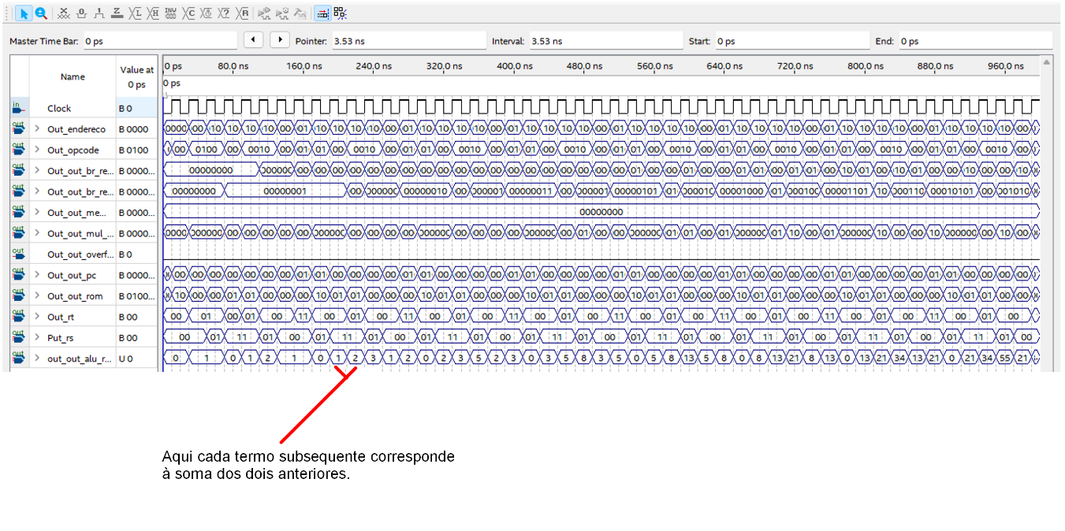Figura 12 – Sequencia Fibonacci para teste na waveform.



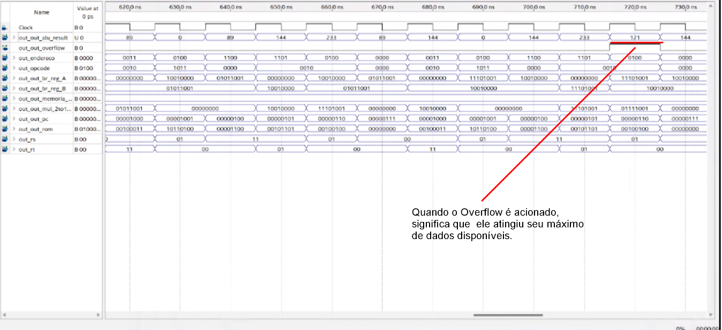

Figura 13 – Overflow da sequência de Fibonacci para teste na waveform.

# Considerações finais

Este trabalho apresentou o projeto e implementação do processador de 8 bits denominado de 8BIS onde ocorreu uma ampla pesquisa sobre a arquitetura MIPS para base da construção do processador, além de pesquisas relacionadas a antigos processadores que já utilizaram o formato 8 bits.

No final acabamos procurando exemplos específicos de trabalhos anteriores que tinham o mesmo tema. Isso foi de vital importância para a conclusão do nosso projeto, pois por conta da situação atual do mundo, nós ficamos limitados a uma tela na hora de tirarmos nossas dúvidas, embora tivesse disponibilidade algumas vezes na semana para tal, ainda assim um encontro síncrono não substitui um real.

E a conclusão que tivemos depois de todas essas dificuldades que nos deparamos, é a seguinte, aulas remotas desestimulam nossa vontade de ir atrás de algo, pois esse algo está logo a nossa frente a um click de distância, claro que metaforicamente.